LAPORAN PRAKTIKUM ALGORITMA DAN STRUKTUR DATA
PRAKTIKUM 1


Dzakiy Ibnu Khoir (5225600061)
PROGRAM STUDI SARJANA TERAPAN TEKNOLOGI GAME
JURUSAN TEKNOLGOI MULTEMDIA KREATIF
POLITEKNIK ELEKTRONIKA NEGERI SURABAYA
2026

Percobaan 1
- Code
#include <iostream>
#define MAX 20

using namespace std;

int fibo[MAX];

int main(){
int i;
fibo[1] = 1;
fibo[2] = 1;

for (int i = 3; i <= MAX; i++){
fibo[i] = fibo[i - 2] + fibo[i - 1];
}
cout << "Bilangan Fibonaci Pertama adalah : " << fibo[1] << endl;
for (int i = 1; i < MAX; i++){
cout << fibo[i] << " | ";
}

return 0;
}

- Output
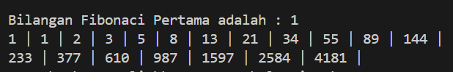
- Penjelasan
Pada percobaan pertama ini, kita mencoba menggunakan array untuk melakukan perhitungan fibonaci

Percobaan 2
- Code
#include <iostream>

using namespace std;

int main() {
int y, x;
int *px;

x = 87;

px = &x;
y = *px;
cout << "Alamat x : " << &x << endl;
cout << "Isi px : " << px << endl;
cout << "Isi x : " << x << endl;
cout << "Nilai yang ditunjuk oleh px = " << px << endl;
cout << "Nilai y : " << y << endl;
}

- Output
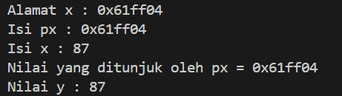
- Penjelasan
Pada percobaan 2 ini, kita mencoba untuk mengaksese variabel menggunakan pointer

Percobaan 3
- Code
#include <iostream>

using namespace std;

int main() {
float d = 54.5f, *pd;

cout << "Isi d mula-mula = " << d << endl;
pd = &d;
*pd += 10;
cout << "Isi d sekarang = " << d << endl;
}

- Output
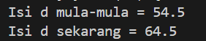
- Penjelasan
Berbeda dari sebelumnya yang hanya mengakses variabel melalui pointer, percobaan 3 ini kita merubah nilai suatu variabel menggunakan pointer

Percobaan 4
- Code
#include <iostream>
#define MAX 20

using namespace std;

int *fibo = new int[MAX];

int main() {
int i;
*(fibo + 1) = 1;
*(fibo + 2) = 1;

for (i=3; i < MAX; i++) {
*(fibo + i) = *(fibo + i - 2) + *(fibo + i - 1);
}
cout << "Bilangan Fibonaci Pertama adalah : " << *(fibo + 1) << endl;
for (i = 1; i < MAX; i++){
cout << *(fibo + i) << " | ";
}
}

- Output
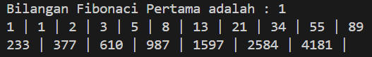
- Penjelasan
Sebelumnya kita hanya menggunakan array biasa untuk mencari bilangan fibonaci, pada percobaan ke 4 ini, kita menggunakan pointer untuk melakukannya

Percobaan 5
- Code
#include <iostream>
#include <math.h>
using namespace std;

struct Polar{
double r;
double alpha;
};

struct Kartesian{
double x;
double y;
};

int main() {
Polar p1;
Kartesian k1;

cout << "Masukkan nilai r untuk koordinat polar : ";
cin >> p1.r;

cout << "Masukkan nilai alpha untuk koordinat polar : ";
cin >> p1.alpha;

k1.x = p1.r * cos(p1.alpha);
k1.y = p1.r * sin(p1.alpha);

cout << "Nilai koordinat kartesian untuk koordinat polar r = "
<< p1.r << "\nalpha = " << p1.alpha << endl;
cout << "x : " << k1.x << "\ny : " << k1.y;
}

- Output
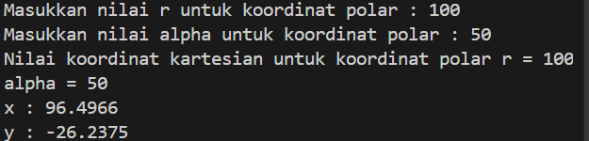
- Penjelasan
Dalam percobaan ke 5 ini, kita membuat sebuah converter dari koordinat polar ke koordinat kartesian menggunakan struct

Percobaan 6
- Code
#include <iostream>
#include <string>
#include <iomanip>
#define MAX 15

using namespace std;

struct DataNilai {
string nrp;
string nama;
double nilai;
};

DataNilai data[MAX];
int jumlah_data = 0;

void tambah_data(){
char jawab;
cout << "Masukkan Data" << endl;
for (int i = 0; i < MAX; i++){
cout << "NRP : "; cin >> data[i].nrp;
cout << "Nama: "; cin >> data[i].nama;
cout << "Nilai Test: "; cin >> data[i].nilai;
jumlah_data++;

cout << "\nAda data lagi?(y/t): ";cin >> jawab;
if (jawab == 't' || jawab == 'T') break;

}
cout << "Data telah berhasil dimasukkan / mencapai batas maksimal" << endl;

}

void tampil_data() {
cout << "Data Mahasiswa\n\n";

cout << left
<< setw(15) << "NRP"
<< setw(25) << "Nama"
<< right
<< setw(10) << "Nilai"
<< endl;

cout << string(50, '-') << endl;

for (int i = 0; i < jumlah_data; i++) {
cout << left
<< setw(15) << data[i].nrp
<< setw(25) << data[i].nama
<< right
<< setw(10) << fixed << setprecision(2) << data[i].nilai
<< endl;
}
}

int main(){
tambah_data();
tampil_data();
}

- Output
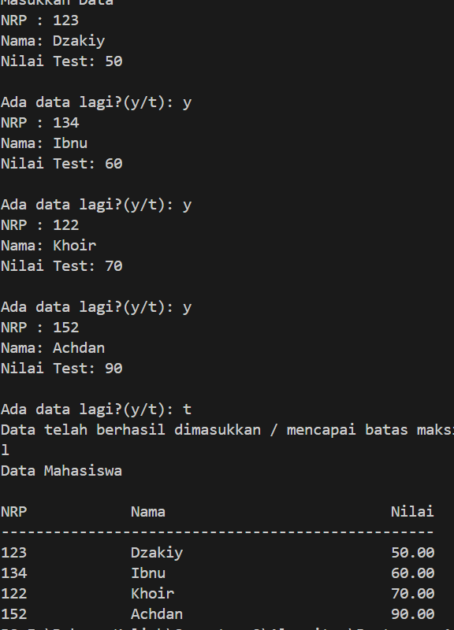
- Penjelasan
Kita membuat sebuah program dimana terdapat struct DataNilai yang berisi data nilai mahasiswa, kita dapat menginputkan datanya(NRP, Nama, dan Nilai test) sampai jumlah maksimal yang kita berikan(15), kemudian mengoutputkannya dalam bentuk tabel(dari iomanip)

Latihan
- Code
#include <iostream>
#include <iomanip>

using namespace std;

struct Inventory{
string item_name;
int item_quantity;
int item_price;
};

struct Player {
string player_name;
int player_level;
Inventory player_inventory[5];
int inventory_size;
};

void input_item(Player& p) {

cout << "Masukan Jumlah Item (Max 5): ";
cin >> p.inventory_size;

if (p.inventory_size > 5) p.inventory_size = 5;

cout << "Input 5 item (nama, qty, harga)" << endl;

for (int i = 0; i < p.inventory_size; i++){
cout << "Item ke-" << i + 1 << " nama : "; cin >> p.player_inventory[i].item_name;
cout << "Item ke-" << i + 1 << " qty : "; cin >> p.player_inventory[i].item_quantity;
cout << "Item ke-" << i + 1 << " harga : "; cin >> p.player_inventory[i].item_price; cout << endl;
}

cout << "Item berhasil dimasukkan " << endl;

}

#include <iomanip>
#include <limits>

void output_inventory(const Player& p) {
cout << "Selamat datang, " << p.player_name << endl;
cout << "\nInventory\n\n";

cout << left
<< setw(20) << "Nama Item"
<< right
<< setw(8) << "Qty"
<< setw(10) << "Harga"
<< setw(10) << "Nilai"
<< endl;

cout << string(48, '-') << endl;

int total_nilai = 0;
int max_nilai = numeric_limits<int>::min();
int index_max = -1;

for (int i = 0; i < p.inventory_size; i++) {
int nilai = p.player_inventory[i].item_quantity *
p.player_inventory[i].item_price;

total_nilai += nilai;

if (nilai > max_nilai) {
max_nilai = nilai;
index_max = i;
}

cout << left
<< setw(20) << p.player_inventory[i].item_name
<< right
<< setw(8) << p.player_inventory[i].item_quantity
<< setw(10) << p.player_inventory[i].item_price
<< setw(10) << nilai
<< endl;
}

cout << string(48, '-') << endl;

cout << left
<< setw(38) << "Total Nilai Inventory"
<< right
<< setw(10) << total_nilai
<< endl;

if (index_max != -1) {
cout << "\nItem dengan nilai terbesar:\n";
cout << "Nama : " << p.player_inventory[index_max].item_name << endl;
cout << "Qty : " << p.player_inventory[index_max].item_quantity << endl;
cout << "Harga : " << p.player_inventory[index_max].item_price << endl;
cout << "Nilai : " << max_nilai << endl;
}
}

int main() {
Player player;
player.player_name = "Test";
player.player_level = 1;

input_item(player);
output_inventory(player);
}

- Output
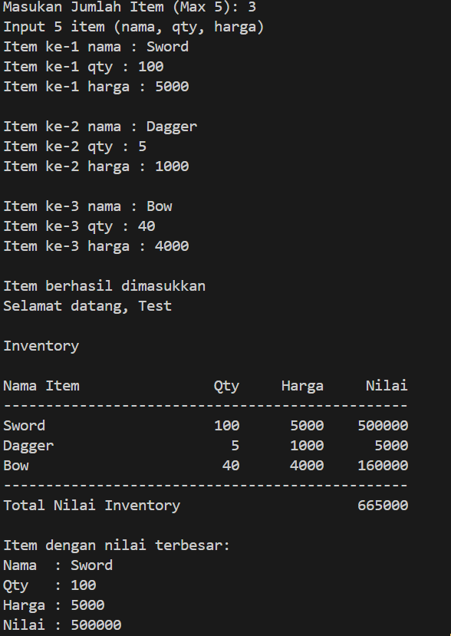
- Penjelasan
Kita diminta untuk membuat inventory sederhana menggunakan struct, dalam latihan ini, saya membuat 2 struct, yaitu Inventory dan Player, struct Inventory saya gunakan di dalam struct Player untuk membuat player_inventory[5], pada fungsi input_item dan output_inventory, terdapat parameter tipe data Player yang harus dimasukan, lalu direfrence sebagai p, setelah semua perhitungan dan logika input selesai, program mengoutputkan keseluruhan inventory dari player(nama item, qty, harga, nilai) serta item dengan nilai terbesar dan total nilai inventory

